**ЗВІТ**

Про виконання лабораторної роботи №1

З курсу «Основи електроніки»

Звіт підготував

студент 2-го курсу 5б групи

фізичного факультету КНУ ім. Тараса Шевченка

Кузнєцов Володимир

Тема: Вимірювальне обладнання.

Мета: Ознайомитися з принципами роботи осцилографа Tektronix TDS 1002B. Навчитися робити виміри цим приладом. Розібратися з функціоналом клавіш та зберіганням даних. Побудувати фігури Лісажу. Ознайомитися із принципами роботи функціональних генераторів на прикладі Picotest G5100A. Провести виміри імпедансометром HР З4191a

Обладнання: генератор сигналів, осцилограф Tektronix TDS 1002B, осцилограф Hantek DS03104A, імпедансометр HР З4191a.

Хід роботи

1. Провели виміри внутрішнього сигналу осцилографа та вручну провели синхронізацію
2. Провели виміри зовнішнього сигналу (виміри проведені для частоти 1000 Гц). Зберегли зображення з екрану осцилографа для сигналу. Зберегли зображення з екрану осцилографа для сигналу. Провели апаратними засобами перетворення Фур’э

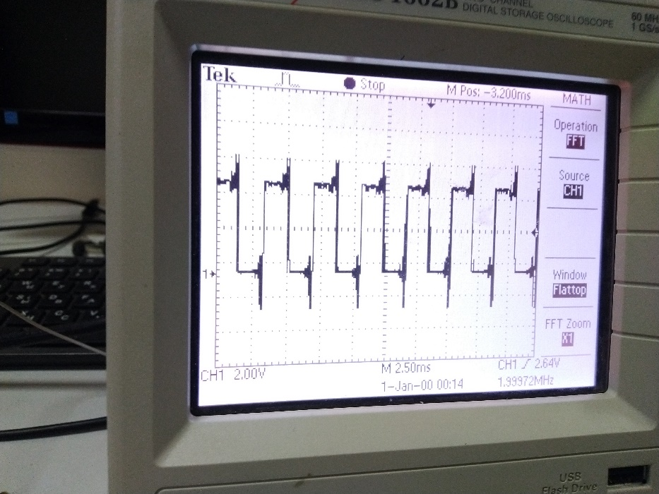

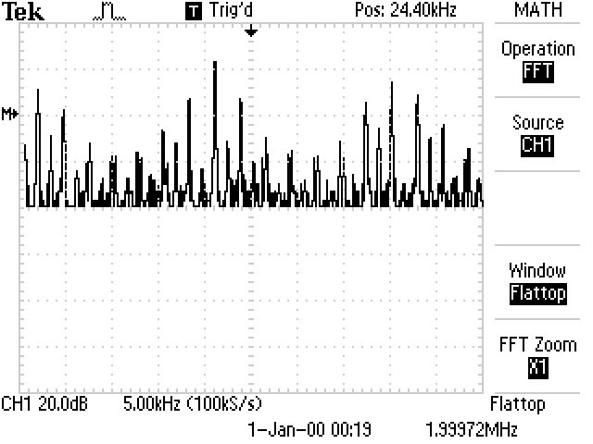

1. На осцілографі були отримані фігури Ліссажу у схемі із 4-полюсником (приклад знятий та долучений до звіту, частота 3500 КГц)

D:\Programms\Git\electronics\gr5b\vladimir_kuznietsov\Lab_1\Lissaj.TIF

1. За допомогою імпедансометра були виміряні параметри конденсатора, резистора та котушки індуктивності. Отримані данні можно бачити у долучених до лабораторної роботи файлах (LR1.xlsx).

Висновок: ми навчилися користуватися осцилографом, а саме: вимірювати частоти сигналів, проводити ручну та автоматичну синхронізацію, зберігати та оброблювати данні з приладу. Навчилися робити Фур’є перетворення сигналів, будувати фігури Ліссажу та виконувати вимірювання параметрів конденсатора, резистора та котушки індуктивності за допомогою імпедансометру. Використовуючи функціональні генератори, створювали сигнали різної форми сигналу, амплітуди та частоти.

Роботу виконували: Поліна Шамровська (фіксація даних), Кузнєцов Володимир (вимірювання та аналіз даних), Руслан Феськов (збір схем та відладка, контроль частоти сигналу).